1. Подключить репозиторий с nginx любым удобным способом, установить nginx и потом удалить nginx, используя утилиту dpkg.
Подключила репозиторий с nginx:

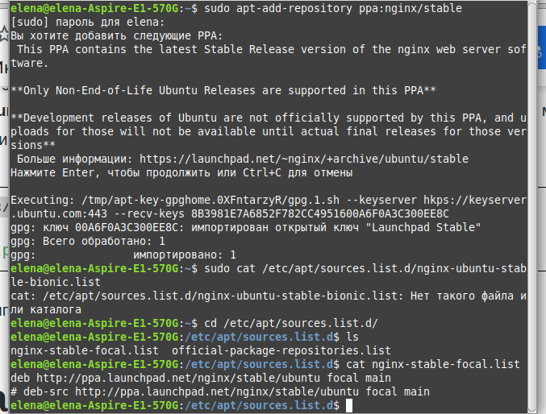
Установка nginx:

apt install nginx -y

Удаление nginx с помощью dpkg:
sudo dpkg -r nginx

2. Установить пакет на свой выбор, используя snap.
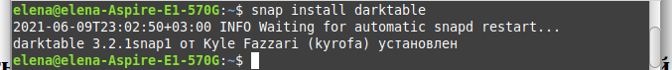

3. Настроить iptables: разрешить подключения только на 22-й и 80-й порты.
sudo iptables -A INPUT -p tcp --dport 22 -j ACCEPT
sudo iptables -A INPUT -p tcp --dport 80 -j ACCEPT

4. * Настроить проброс портов локально с порта 80 на порт 8080.
